**晋电智库管理信息系统**

系统使用说明（会员单位用户）



**二〇二四年二月**

**目录**

一、相关信息 1

二、使用说明 1

1、系统登录 1

（1） 注册 1

（2） 忘记密码 2

2、 系统首页 2

（1） 公告信息 3

（2） 申报时间/材料补正入口 3

（3） 个人信息 3

（4） 修改密码 4

3、 专家申报 4

（1） 专家申报 4

（2）专家信息 6

4、 成果申报 7

（1）质量管理成果申报 7

（2）创新成果申报 11

（3）信得过班组申报 14

# 一、相关信息

本系统主要用于**山西省电力行业专家**在线申报**，山西省电力行业质量管理成果、创新成果和信得过班组**在线申报、审核、管理和评审使用。如需提交申报信息，请启动浏览器后，请在浏览器地址栏输入系统网址：**<http://jdzk.sxepa.org>**进入系统。浏览器请使用当前主流浏览器，如您使用的浏览器不兼容，系统会提示您切换其他浏览器。

# 二、使用说明

## 1、系统登录

浏览器地址栏输入系统网址：**<http://jdzk.sxepa.org>**后即可进入系统登录界面，如题2-1所示。

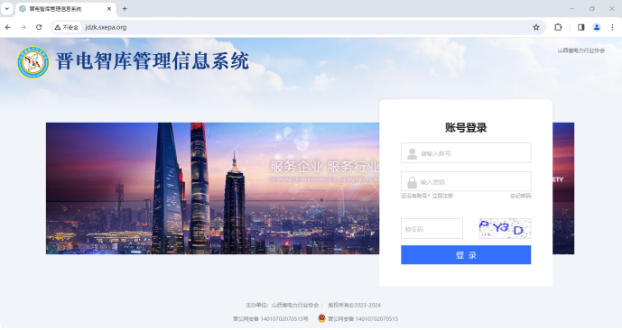

图2-1系统登录

### 注册

如果您还没有账号，请点击登录密码下方的“立即注册”，注册时需要提交相关信息，账号应使用您的手机号，一个手机号只能注册一个账号，电子邮箱用于忘记密码时的密码找回，请务必填写正确的电子邮箱，如图2-2所示。

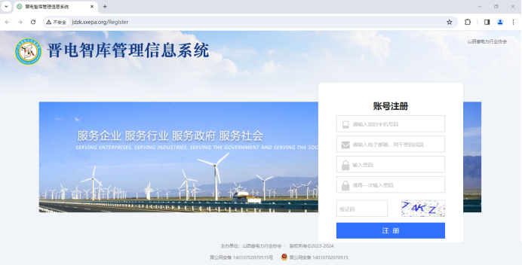

图2-2注册

### 忘记密码

如果您已经注册过账号但是忘记登录密码，请在首页点击“忘记密码”，输入您注册时的账号和电子邮箱，点击“发送”按钮，如图2-3所示，新的密码将会发送到您的电子邮箱，请通过账号和新密码登录系统，登录成功后请重新设置您的登录密码。

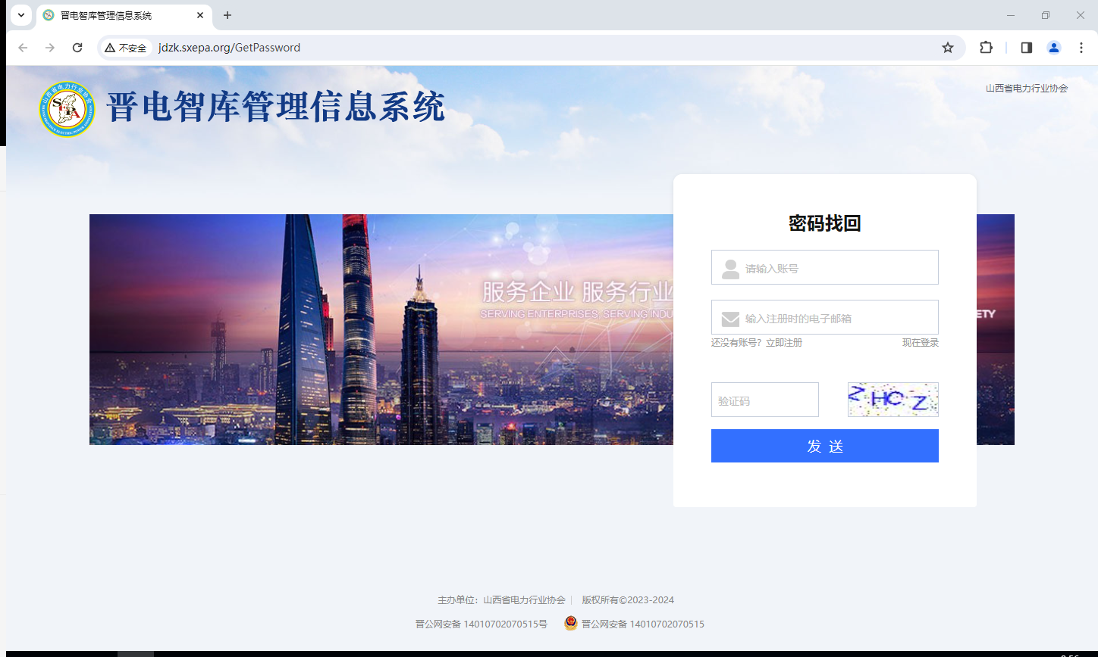

图2-3忘记密码

## 系统首页

登录系统后即可进入系统首页，如图2-4所示。

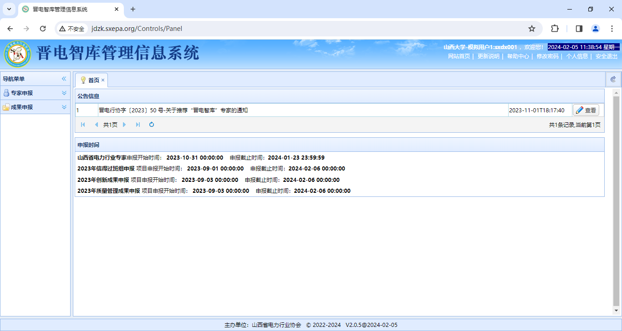

图2-4系统首页

### 公告信息

请在公告栏目点击对应的“查看”按钮，或是双击公告标题，即可查看相应信息，如图2-5所示。

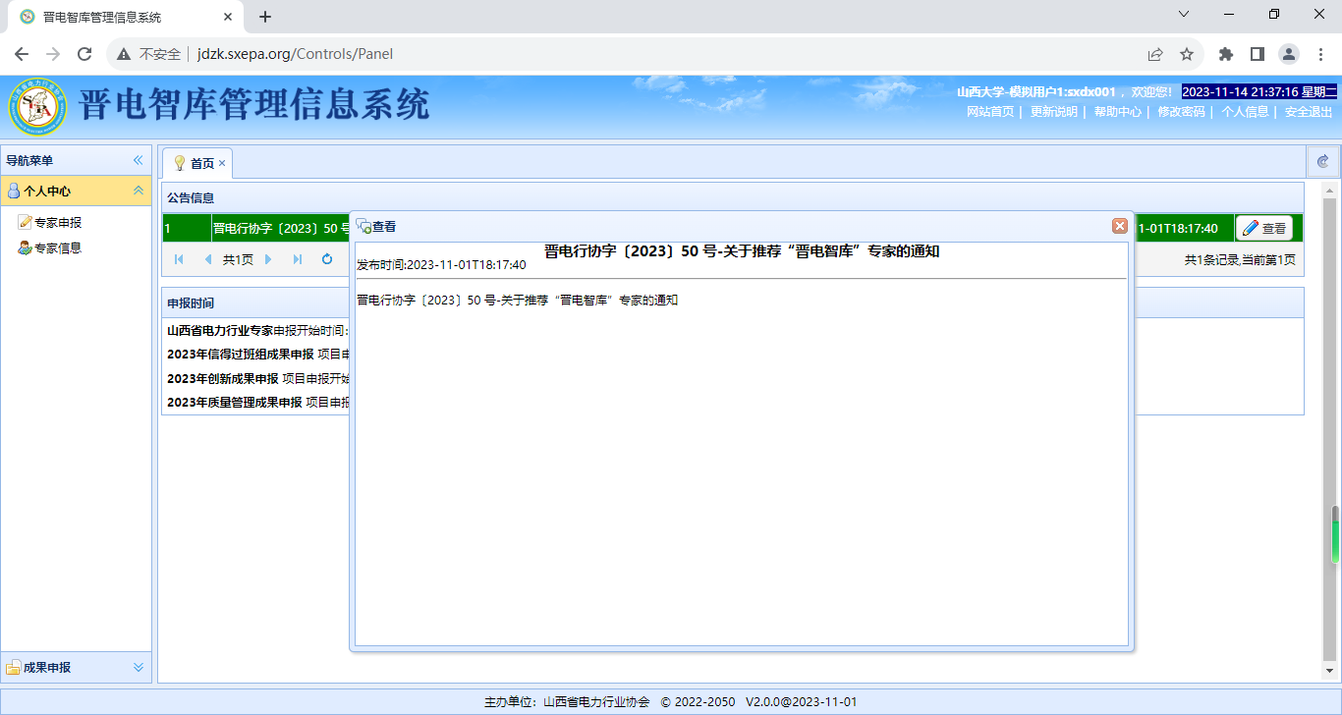

图2-5查看公告

### 申报时间/材料补正入口

1. 系统会显示山西省电力行业专家申报时间，请在此时间范围内提交您的信息，其他时间不能申报；
2. 系统会显示山西省电力行业质量管理、创新成果和信得过班组申报时间，请在此时间范围内提交您的信息，其他时间不能申报。
3. 如果成果在线评审过程中有需要补正的材料，则会自动显示补正操作入口，请将需要补正的文件选择并上传即可。

### 个人信息

系统右上角点击“个人信息”，即可查看和修改部分个人信息，如果要修改电子邮箱，请务必牢记修改后的电子邮箱（用于忘记密码使用），如图2-6所示。

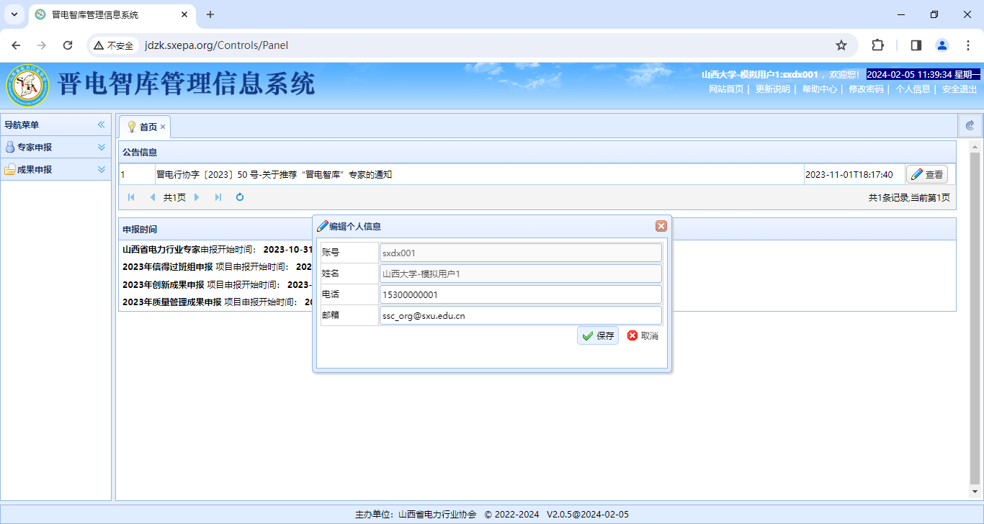

图2-6编辑个人信息

### 修改密码

系统右上角点击“修改密码”，即可修改部登录密码，建议使用复杂密码（例如包含大小写字母、数字和特殊符号任意组合的密码并牢记），如图2-7所示。

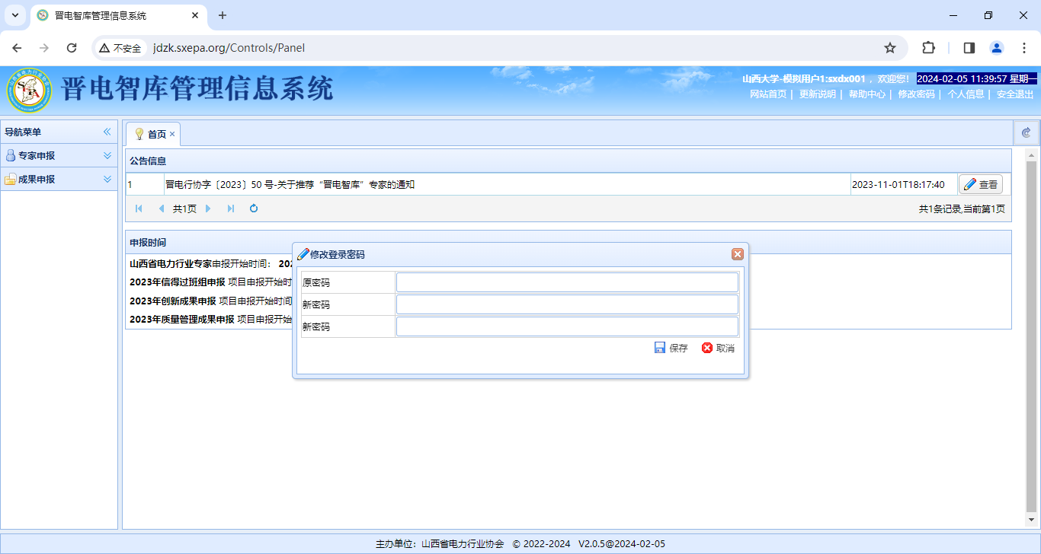

图2-7修改登录密码

## 专家申报

专家申报系统左侧导航菜单主要用于专家信息申报和查询。

### 专家申报

点击系统左侧导航菜单“专家申报”，系统会转到专家申报页面，即可填写专家申报信息，如图2-8所示。**特别注意，您所填写的信息只有在点击页面底部“保存”按钮后才可保存，如果未点击底部“保存”按钮，数据不会保存。**

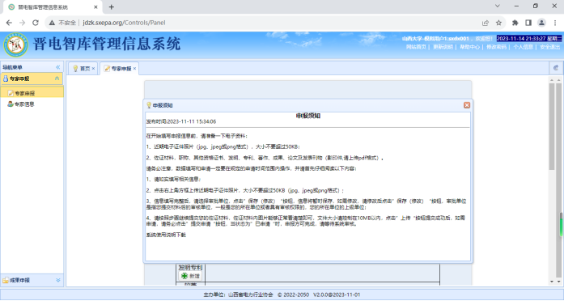

图2-8申报须知

1. 进入专家申报页面后，将弹出申报须知，如图2-8所示，请务必仔细阅读相关要求。
2. 阅读完毕后请关闭申报须知，可以填报个人相关信息，如图2-9（1）所示，请依次填写个人信息并上传个人电子证件照，如需修改电子邮箱，请点击右上角“个人信息”，修改成功后，刷新页面重新进入“专家申报”页面即可。

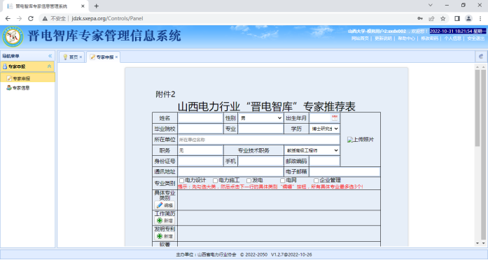

图2-9（1）信息填报

1. 专家类别，请勾选大类后在弹出的具体专业类别中选择您的具体专业类别，您勾选的所有大类下的具体专业类别总计不能超过3个。如需修改，可以点击具体专业类别下的“编辑”按钮，或是取消选择所有专业类别后再重新勾选，选择具体专业类别。
2. 工作简历，请点击工作简历下的“新增”按钮，按时间顺序依次填写。
3. 发明专利，如有，请点击发明专利下的“新增”按钮，按时间倒序填写。
4. 软著，如有，请点击软著下的“新增”按钮，按时间倒序填写。

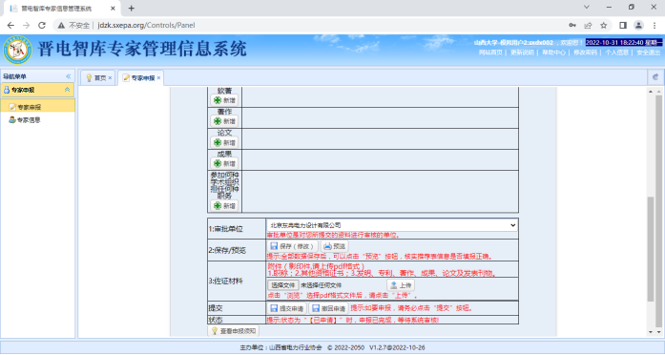

图2-9（2）

1. 著作，如有，请点击著作下的“新增”按钮，按时间倒序填写。
2. 论文，如有，请点击论文下的“新增”按钮，按时间倒序填写。
3. 成果，如有，请点击成果下的“新增”按钮，按时间倒序填写。
4. 参加何种学术组织担任何种职务，如有，请点击参加何种学术组织担任何种职务下的“新增”按钮，按时间倒序填写。

11）审批单位，请务必选择审批单位，审批单位是指您提交材料后的审核单位，一般是您的所在单位或者具有审核权限的，您的所在单位的上级单位。

12）保存/预览，以上信息填写完之后可以点击“保存（修改）”按钮，数据将作为临时数据暂时存储，在填写过程中您可以随时修改数据并点击“保存（修改）”按钮暂时存储数据。在申报时间范围内您可以随时修改数据并点击“保存（修改）”按钮暂时存储数据。填写完成并点击保存“保存（修改）”后，您可以随时点击“预览”按钮，查看和核对信息是否填写正确和完整。

13）佐证材料，对于您填写的相关信息，请如实提供佐证材料，一般是：职称、.其他资格证书、发明、专利、著作、成果、论文及发表刊物；请将相关佐证材料影印件合并到一个pdf格式文件上传提交（先选择文件，后点击上传）。

14）提交，如需申报，请务必点击“提交申请”按钮，提交成功后，状态信息将转为“已申请”，只有状态显示为“已申请”时，申报才能完成，请等待审批单位审核数据。如您点击“提交申请”按钮后，考虑撤销申报，请点击“撤回申请”按钮，将状态转为“已保存”即可。

### （2）专家信息

如果您的申请最终被通过，可以通过该页面查看相关信息，可以查看和下载自己的专家证书。

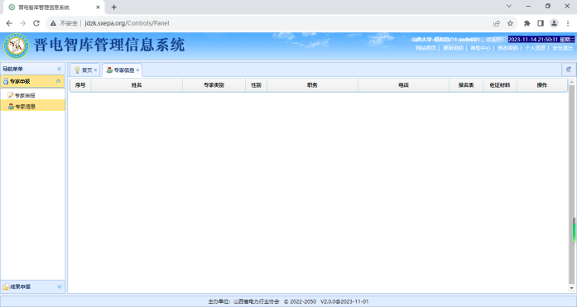

图2-10 专家信息页面

## 成果申报

系统左侧导航菜单，展开“成果申报”菜单，即可显示**质量管理成果、创新成果和信得过班组**申报子菜单，如图2-11所示。

### （1）质量管理成果申报

点击系统左侧导航菜单“质量管理成果申报”，系统会打开质量管理成果申报页面，该页面主要展示已申报的项目信息列表，可以通过修改项目所在年和项目申报批次信息下拉列表进行信息筛选，同时选中项目申报批次信息时，同时在右侧以红色提示信息显示该项目申报批次信息的申报时间节点，如图2-11所示。

1）查看申报须知，点击列表上方“查看申报须知”按钮即可查看申报须知信息，主要是对项目申报的详细要求，在项目申报时务必仔细阅读，如图2-12所示**。**

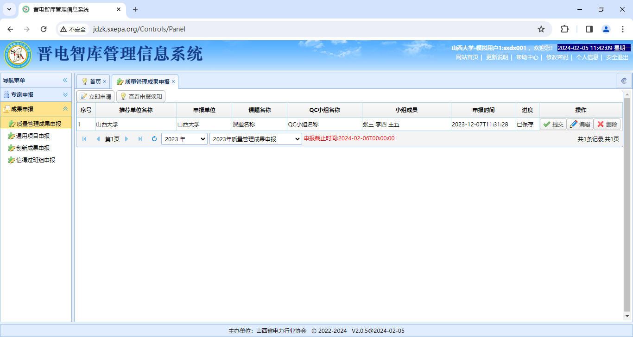

图2-11质量管理成果申报

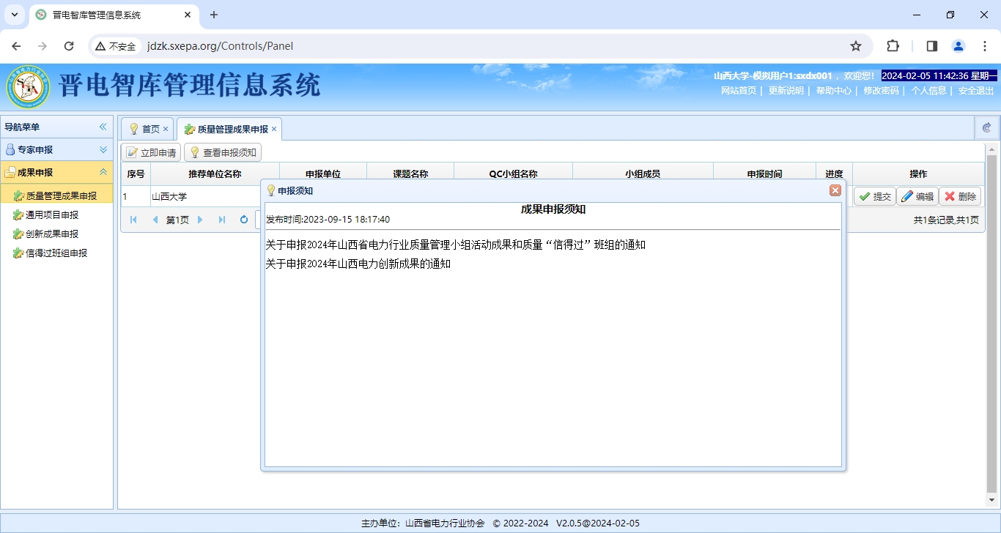

图2-12查看申报须知

2）项目申报，如果需要进行质量管理成果申报，请点击页面左上角“立即申请”按钮，在点击“立即申请”按钮时，请务必选择正确年度的项目批次，例如选择“2023年”、“2023年质量管理成果申报”。

如果在申请时间节点内，将打开项目申报信息填写页面，如图2-13（1）所示，如果不在申请时间节点内时，将弹出“不在申报时间”的信息提示框。

请务必如实填写相关信息。

**推荐码**，项目申报时请先联系项目推荐单位获取推荐码（每个推荐码仅能申报一项成果）。

**所属集团**，请选择下列表中会员单位的最高一级单位。

**小组人数**，请务必如实填写小组人数，首先通过小组人数下拉列表确定人数，然后点击“小组人数”信息编辑框，便会弹出“编辑小组人数”信息框，可以进行人员的增加、删除和调整显示顺序，增加人数时，请依此分开填写人员名单并单击“新增”按钮，所增加人数不能超过设定的小组人数，如图2-13（2）所示。

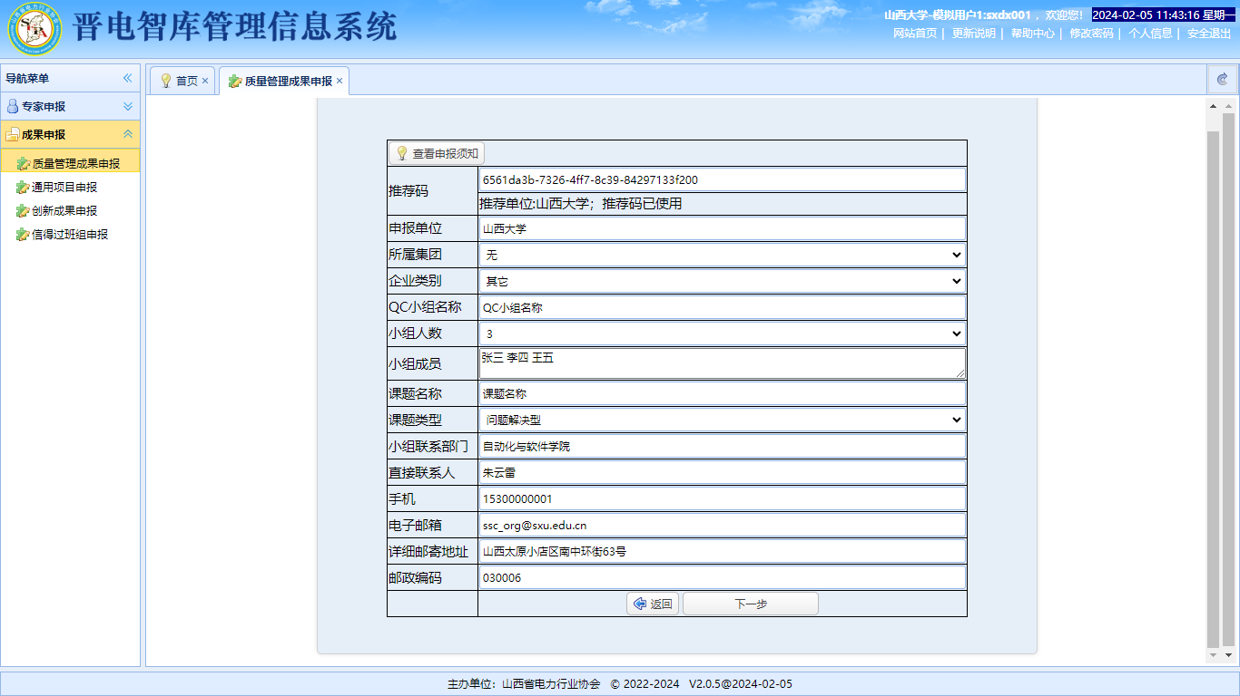

图2-13（1）申报信息填写页面

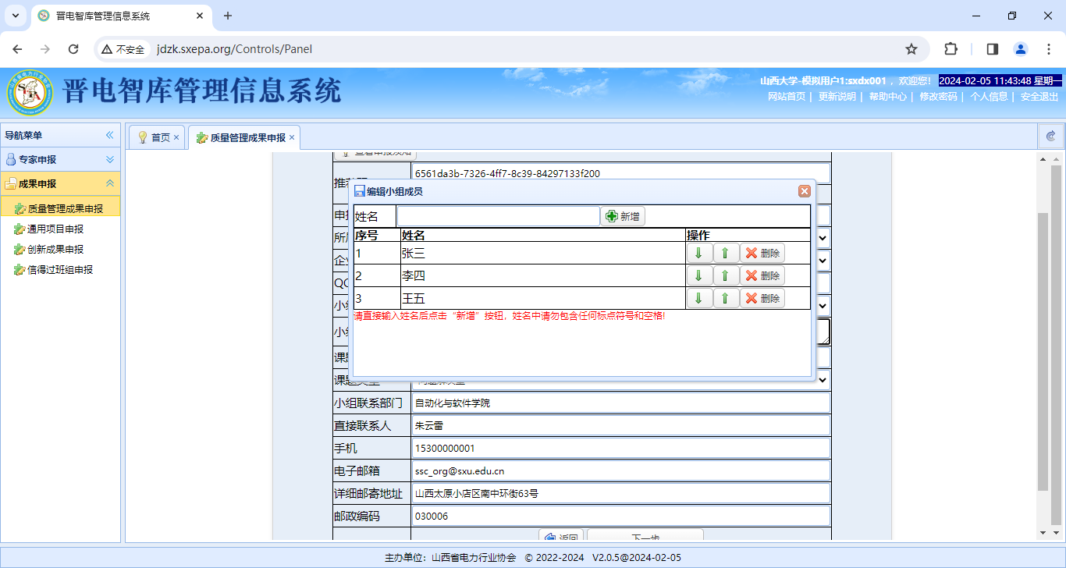

图2-13（2） 编辑小组人数

信息填写完成后，请点击页面下方的“下一步”按钮，如图2-13（3）所示，将弹出资料文件上传页面，请按要求上传对应资料文件，如图2-13（4）所示。

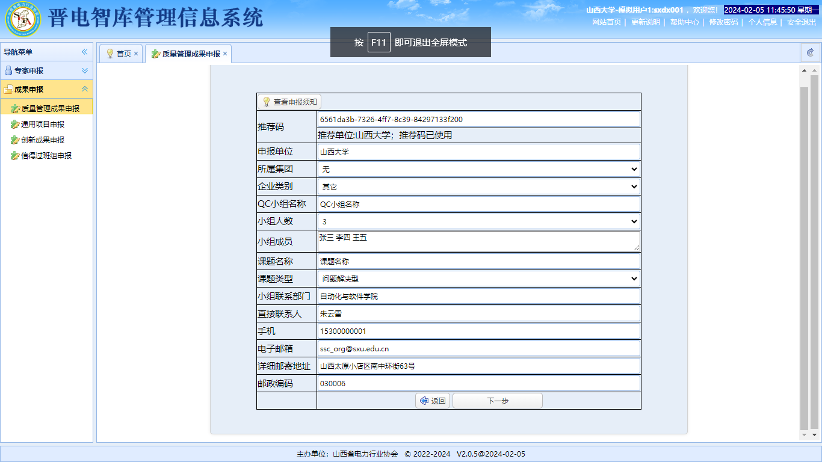

图2-13（3）信息填写

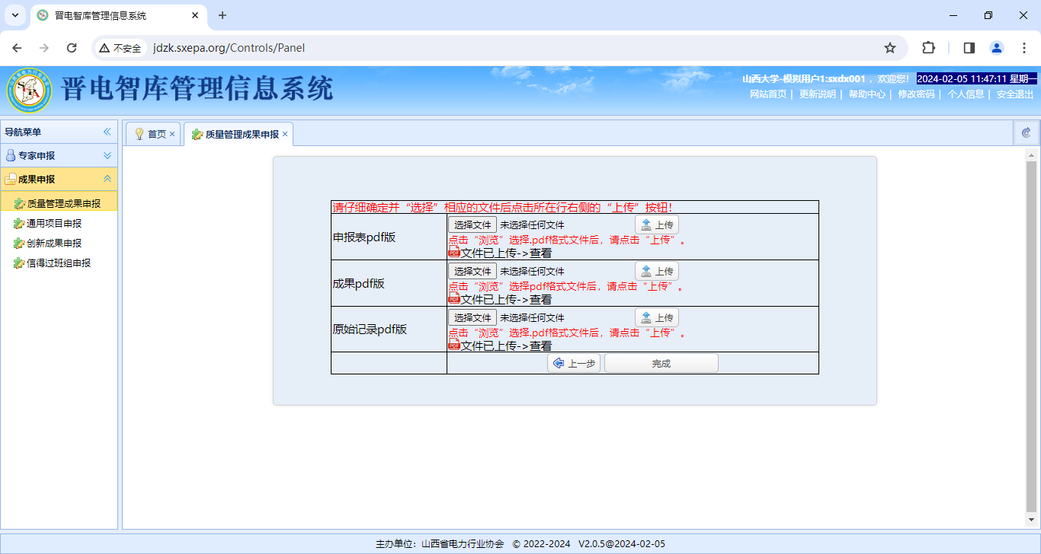

图2-13（4）资料上传

资料上传（先选择文件，然后点击“上传”按钮）完成后，请核实相关文件是否正确（可以点击“文件已上传->查看”进行文件查看），如果信息正确，请点击“完成”按钮，回到信息申报列表页面，**资料上传时请选择文件后点击该行右侧的“上传”按钮方可上传对应的资料文件**，如图2-14所示。

3）申报信息列表，可以查看已申报信息，如图2-14所示，如果需要修改相关信息，请点击对应行的“编辑”按钮（编辑信息时推荐码无需改动），如果信息无误，可以点击“提交”按钮，信息提交后将不能修改相关信息，仅能浏览，如果确实要对信息进行修改，请联系推荐单位管理人员对已上报信息修改数据状态。



图2-14 申报信息列表

### （2）创新成果申报

点击系统左侧导航菜单“创新成果申报”，系统会打开创新成果申报页面，该页面主要展示已申报的项目信息列表，可以通过修改项目所在年和项目申报批次信息下拉列表进行信息筛选，同时选中项目申报批次信息时，同时在右侧以红色提示信息显示该项目申报批次信息的申报时间节点，如图2-15所示。

1）查看申报须知，点击列表上方“查看申报须知”按钮即可查看申报须知信息，主要是对项目申报的详细要求，在项目申报时务必仔细阅读，如图2-16所示**。**

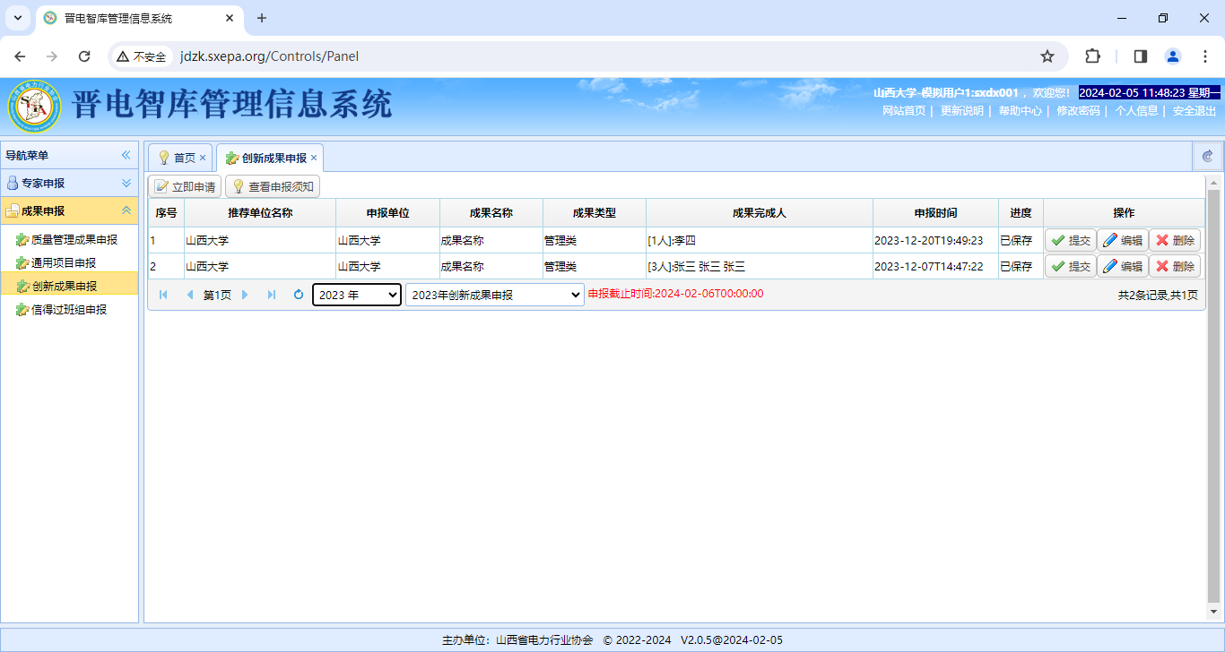

图2-15创新成果申报

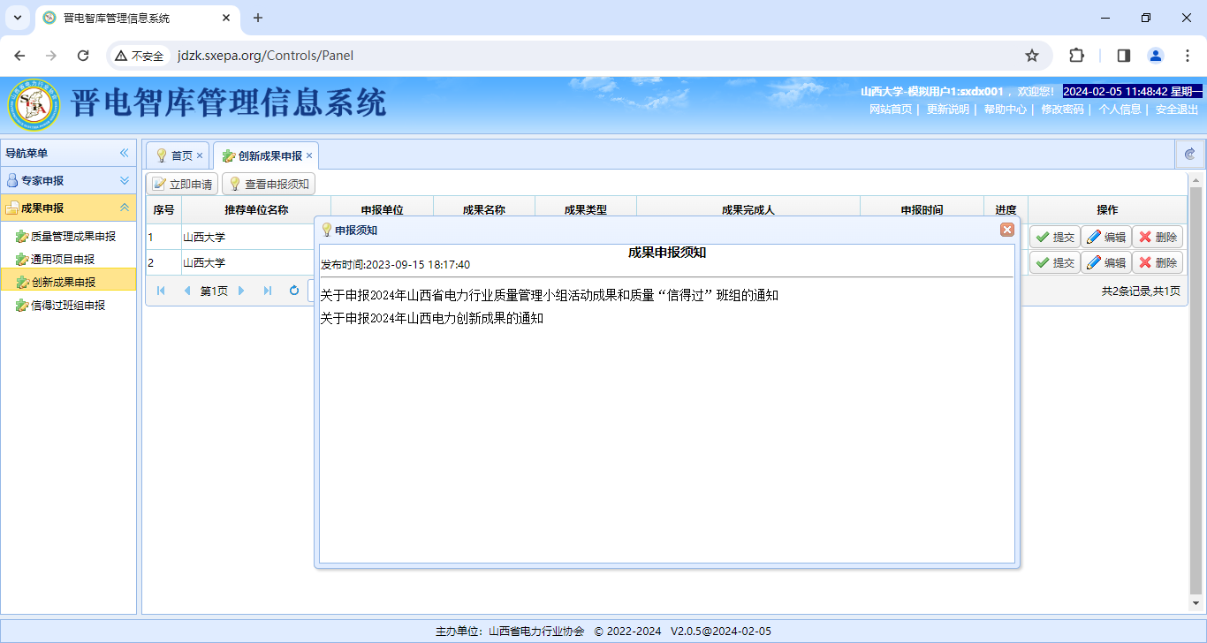

图2-16查看申报须知

2）项目申报，如果需要进行创新成果申报，请点击页面左上角“立即申请”按钮，在点击“立即申请”按钮时，请务必选择正确年度的项目批次，例如选择“2023年”、“2023年创新成果申报”。

如果在申请时间节点内，将打开项目申报信息填写页面，如图2-17（1）所示，如果不在申请时间节点内时，将弹出“不在申报时间”的信息提示框。

请务必如实填写相关信息。

**推荐码**，项目申报时请先联系项目推荐单位获取推荐码（每个推荐码仅能申报一项成果）。

**所属集团**，请选择下列表中会员单位的最高一级单位。

**成果完成人数**，请务必如实填写完成人数，首先通过小组人数下拉列表确定人数，然后点击“小组人数”信息编辑框，便会弹出“编辑小组人数”信息框，可以进行人员的增加、删除和调整显示顺序，增加人数时，请依此分开填写人员名单并单击“新增”按钮，所增加人数不能超过设定的小组人数，如图2-17（2）所示。

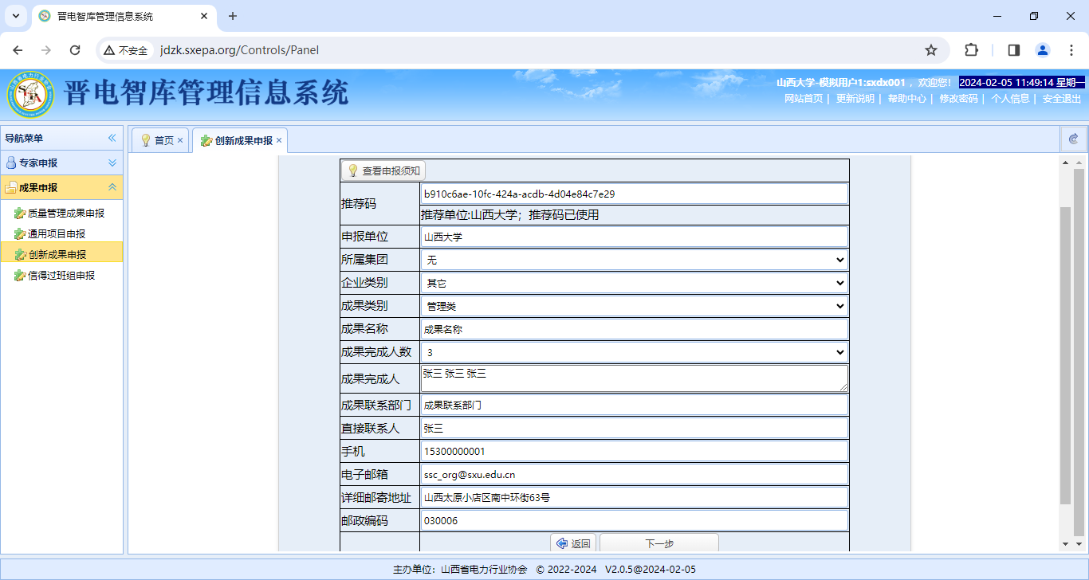

图2-17（1）申报信息填写页面

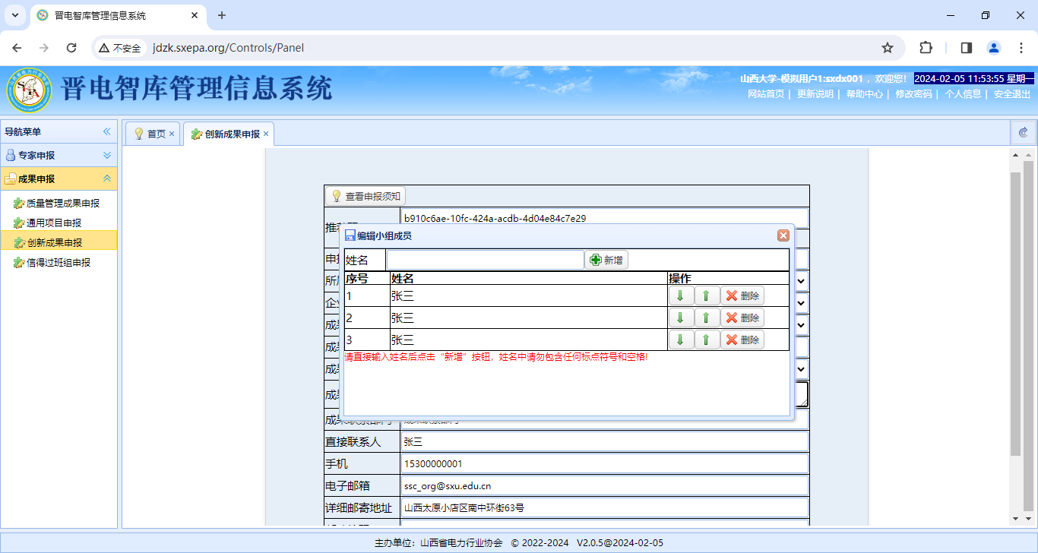

图2-17（2）成果完成人数

信息填写完成后，请点击页面下方的“下一步”按钮，将弹出资料文件上传页面，请按要求上传对应资料文件，如图2-17（3）所示。

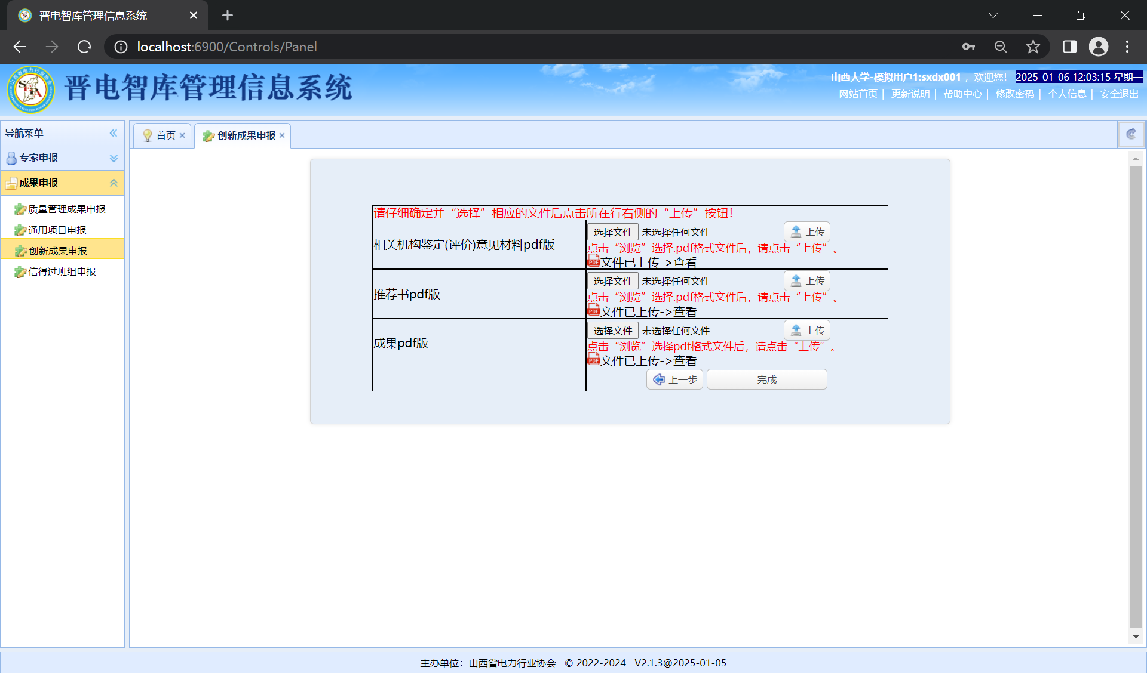

图2-17（3）资料上传

资料上传（先选择文件，然后点击“上传”按钮）完成后，请核实相关文件是否正确（可以点击“文件已上传->查看”进行文件查看），如果信息正确，请点击“完成”按钮，回到信息申报列表页面，**资料上传时请选择文件后点击该行右侧的“上传”按钮方可上传对应的资料文件**，如图2-18所示。

3）申报信息列表，可以查看已申报信息，如图2-18所示，如果需要修改相关信息，请点击对应行的“编辑”按钮，如果信息无误可以点击“提交”按钮，信息提交后将不能修改相关信息，仅能浏览，如果确实要对信息进行修改，请联系推荐单位管理人员对已上报信息修改数据状态。



图2-18 申报信息列表

### （3）信得过班组申报

点击系统左侧导航菜单“信得过班组申报”，系统会打开信得过班组申报页面，该页面主要展示已申报的项目信息列表，可以通过修改项目所在年和项目申报批次信息下拉列表进行信息筛选，同时选中项目申报批次信息时，同时在右侧以红色提示信息显示该项目申报批次信息的申报时间节点，如图2-19所示。

1）查看申报须知，点击列表上方“查看申报须知”按钮即可查看申报须知信息，主要是对项目申报的详细要求，在项目申报时务必仔细阅读，如图2-20所示**。**

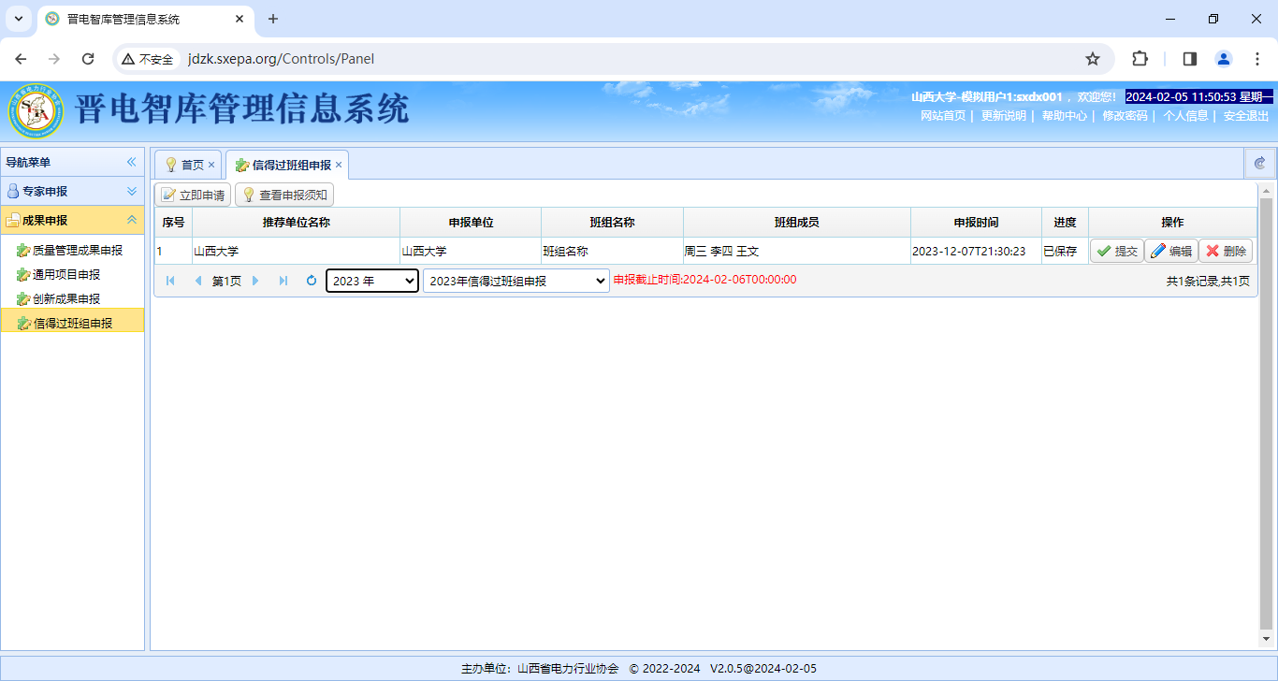

图2-19信得过班组申报

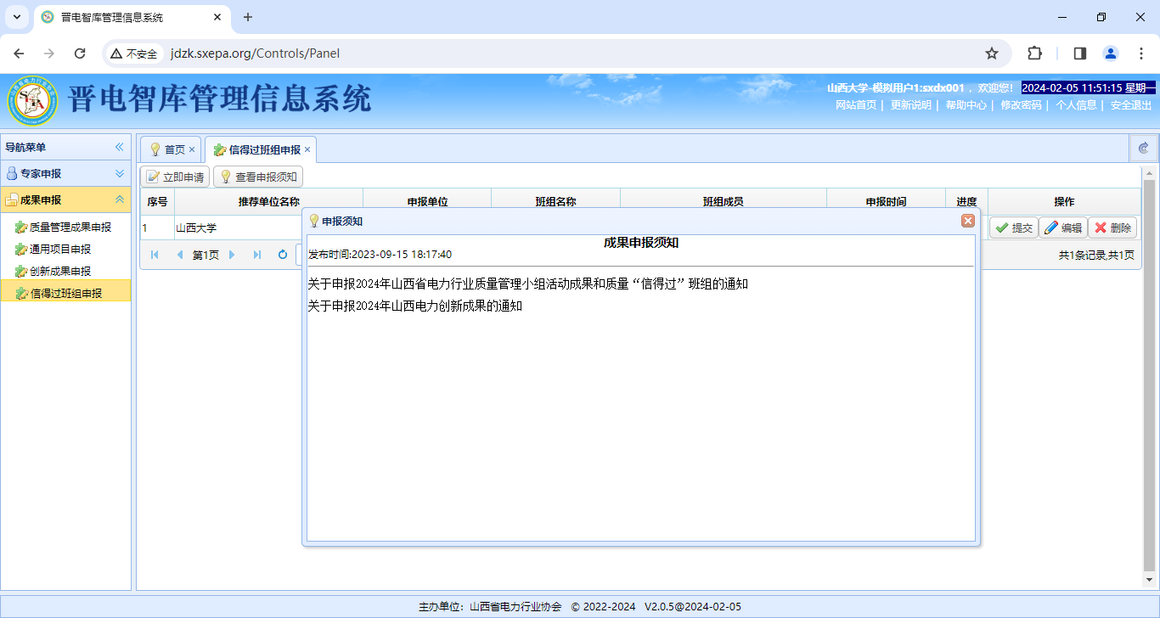

图2-20查看申报须知

2）项目申报，如果需要进行创新成果申报，请点击页面左上角“立即申请”按钮，在点击“立即申请”按钮时，请务必选择正确年度的项目批次，例如选择“2023年”、“2023年创新成果申报”。

如果在申请时间节点内，将打开项目申报信息填写页面，如图2-21（1）所示，如果不在申请时间节点内时，将弹出“不在申报时间”的信息提示框。

请务必如实填写相关信息。

**推荐码**，项目申报时请先联系项目推荐单位获取推荐码（每个推荐码仅能申报一项成果）。

**所属集团**，请选择下列表中会员单位的最高一级单位。

**班组人数**，请务必如实填写班组人数，首先通过班组人数下拉列表确定人数，然后点击“班组人数”信息编辑框，便会弹出“编辑班组人数”信息框，可以进行人员的增加、删除和调整显示顺序，增加人数时，请依此分开填写人员名单并单击“新增”按钮，所增加人数不能超过设定的班组人数，如图2-21（2）所示。

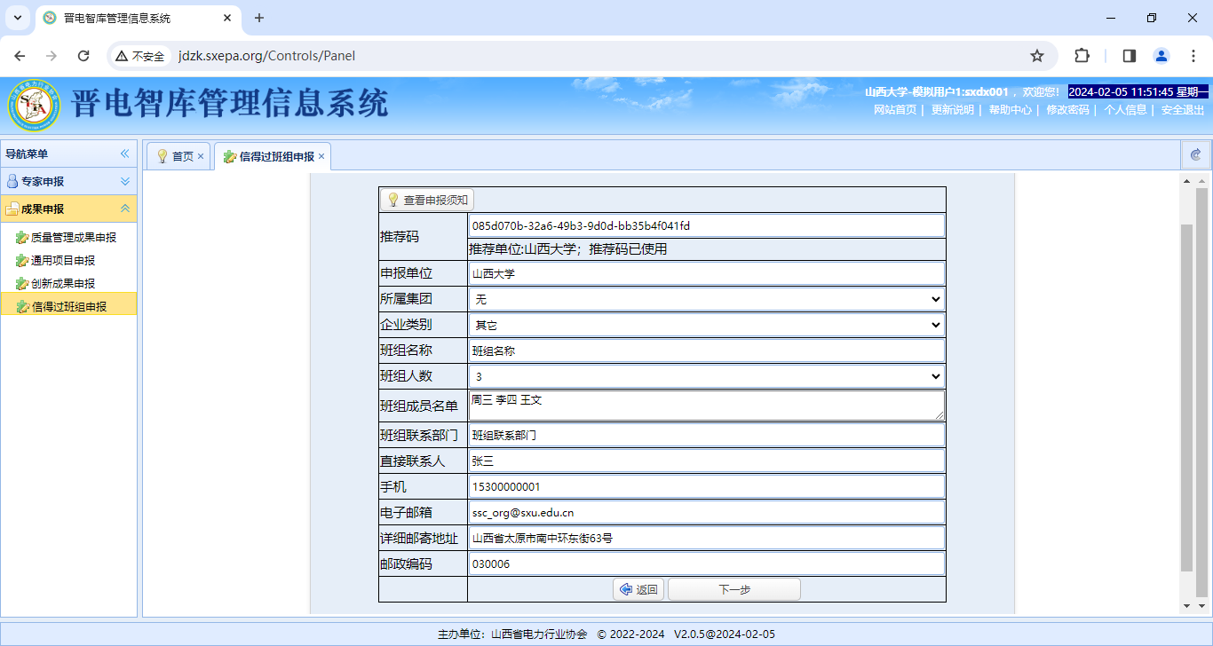

图2-21（1）申报信息填写页面

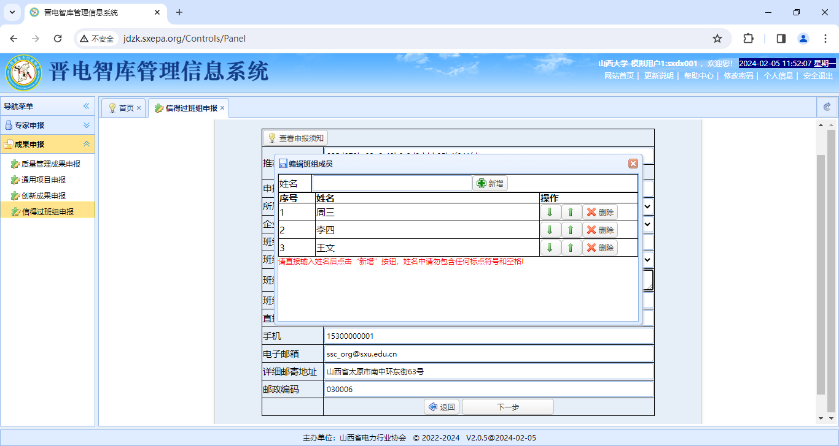

图2-21（2）编辑班组人数

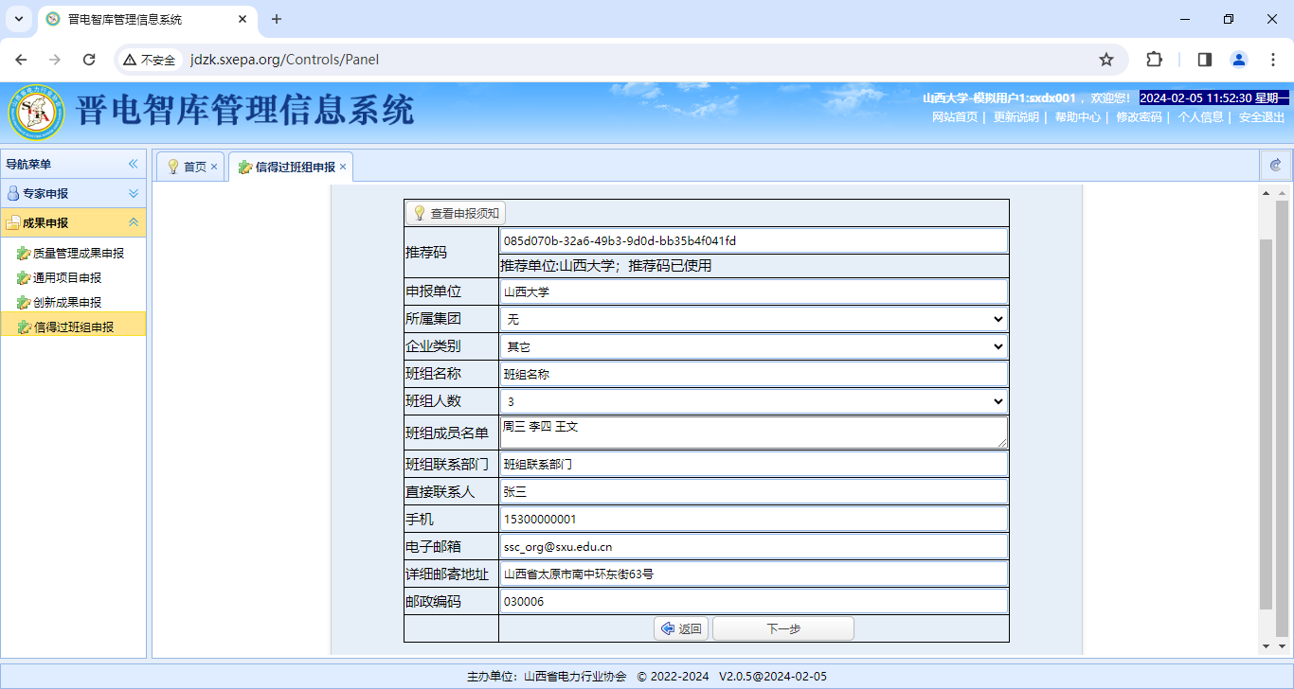

图2-21（3）信息填写

信息填写完成后，请点击页面下方的“下一步”按钮，将弹出资料文件上传页面，请按要求上传对应资料文件，如图2-21（4）所示。

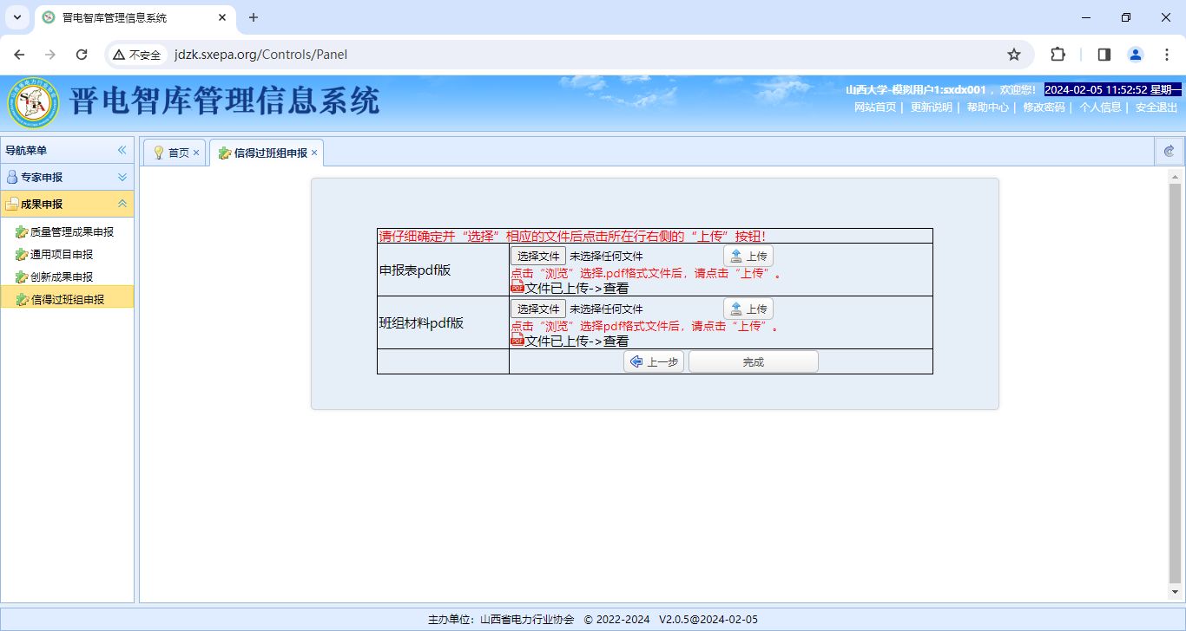

图2-21（4）资料上传

资料上传（先选择文件，然后点击“上传”按钮）完成后，请核实相关文件是否正确（可以点击“文件已上传->查看”进行文件查看），**资料上传时请选择文件后点击该行右侧的“上传”按钮方可上传对应的资料文件**，如果信息正确，请点击“完成”按钮，回到信息申报列表页面，如图2-22所示。

3）申报信息列表，可以查看已申报信息，如图2-22所示，如果需要修改相关信息，请点击对应行的“编辑”按钮，如果信息无误，可以点击“提交”按钮，信息提交后将不能修改相关信息，仅能浏览，如果确实要对信息进行修改，请联系推荐单位管理人员对已上报信息修改数据状态。



图2-22 申报信息列表